Riješi rebus:
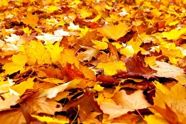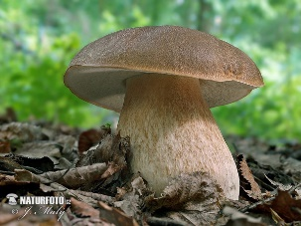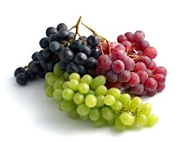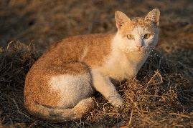

6. ___ 5. ___ 1. ___ 3. ___ 3. ___ = ___________________

RJEŠENJE JE NASLOV NOVE BAJKE IVANE BRLIĆ-MAŽURANIĆ KOJU TREBAŠ PROČITATI.

Tijekom čitanja riješi zadatke – o svakom od dva glavna lika napiši:

Kako se zove? Odakle dolazi? Kako izgleda? Opiši taj lik svojim riječima
ili pronađi i prepiši rečenice ili dijelove rečenica iz bajke koje opisuju taj lik.
Koje osobine ima? Što misliš, da li je taj lik dobar ili zao? Objasni zašto.
Pored opisa nacrtaj taj lik onako kako ga ti zamišljaš.

Posao obavi do 8. studenog 2023.

